An die
Vorsitzende des Stadtrats
Frau Oberbürgermeisterin
Jutta Steinruck
Rathausplatz 4
67059 Ludwigshafen

Ludwigshafen, den 15.02.2021

Anfrage zur Sitzung des Hauptausschusses am 01.03.2021:
Impfdosenreste

Sehr geehrte Frau Oberbürgermeisterin,

wir bitten Sie in der Sitzung des Hauptausschusses am 01.03.2021 um Beantwortung folgender Fragen:

Gibt es im Impfzentrum Ludwigshafen bzw. bei den hier eingesetzten mobilen Impfteams eine Regelung, wie etwaige Impfdosenreste kurzfristig, vor Verfall, „verimpft“ werden können? Welche Gruppen (medizinische Fachkräfte, Pflegekräfte, Einsatzkräfte) kommen dafür impfplankonform in Frage?

Mit freundlichen Grüßen
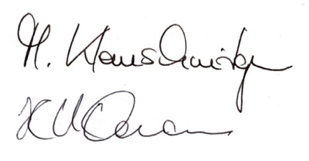
Monika Kleinschnitger und Hans-Uwe Daumann, Fraktionsvorsitzende

